1.Найди и обведи синим карандашом картинки, в названии которых есть твёрдый звук [Д], а зелёным карандашом картинки, в названии которых мягкий звук [Д'].

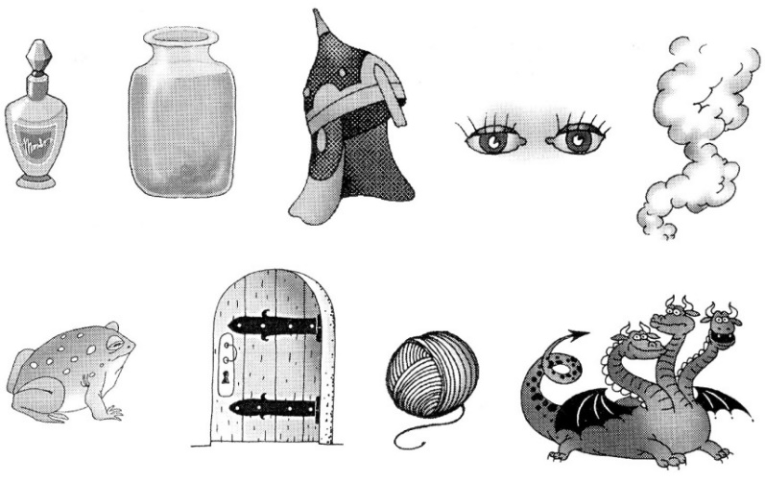 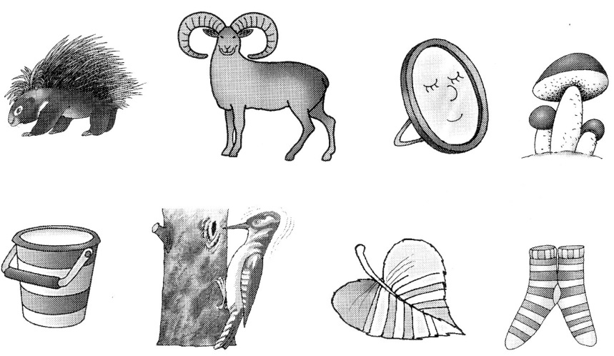

2.Почини букву «Д» 3. Сделай звуковой анализ слов.

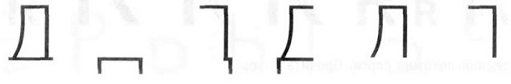 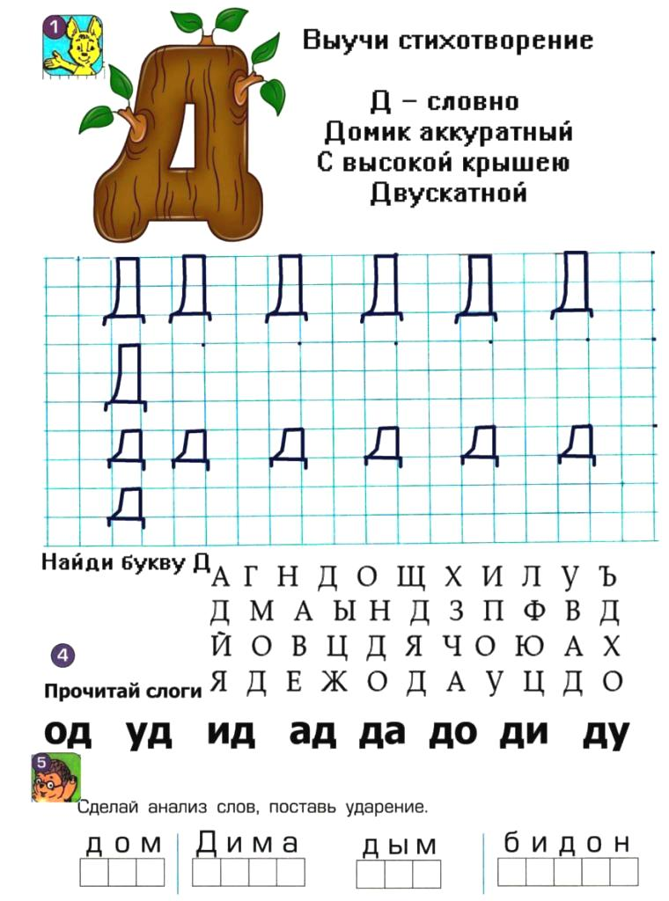

4. Покажи человечку путь стрелочками. Замени стрелочки на буквы, 5.Правильно расставь буквы и узнаешь,

запиши их по порядку и прочитай, что получилось. какой подарок лежит в коробке.

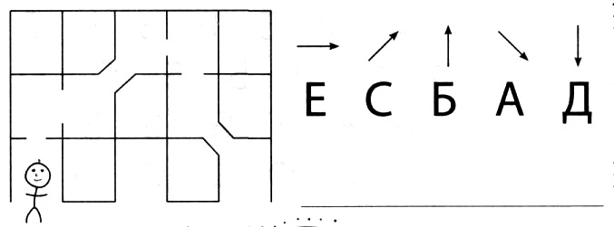 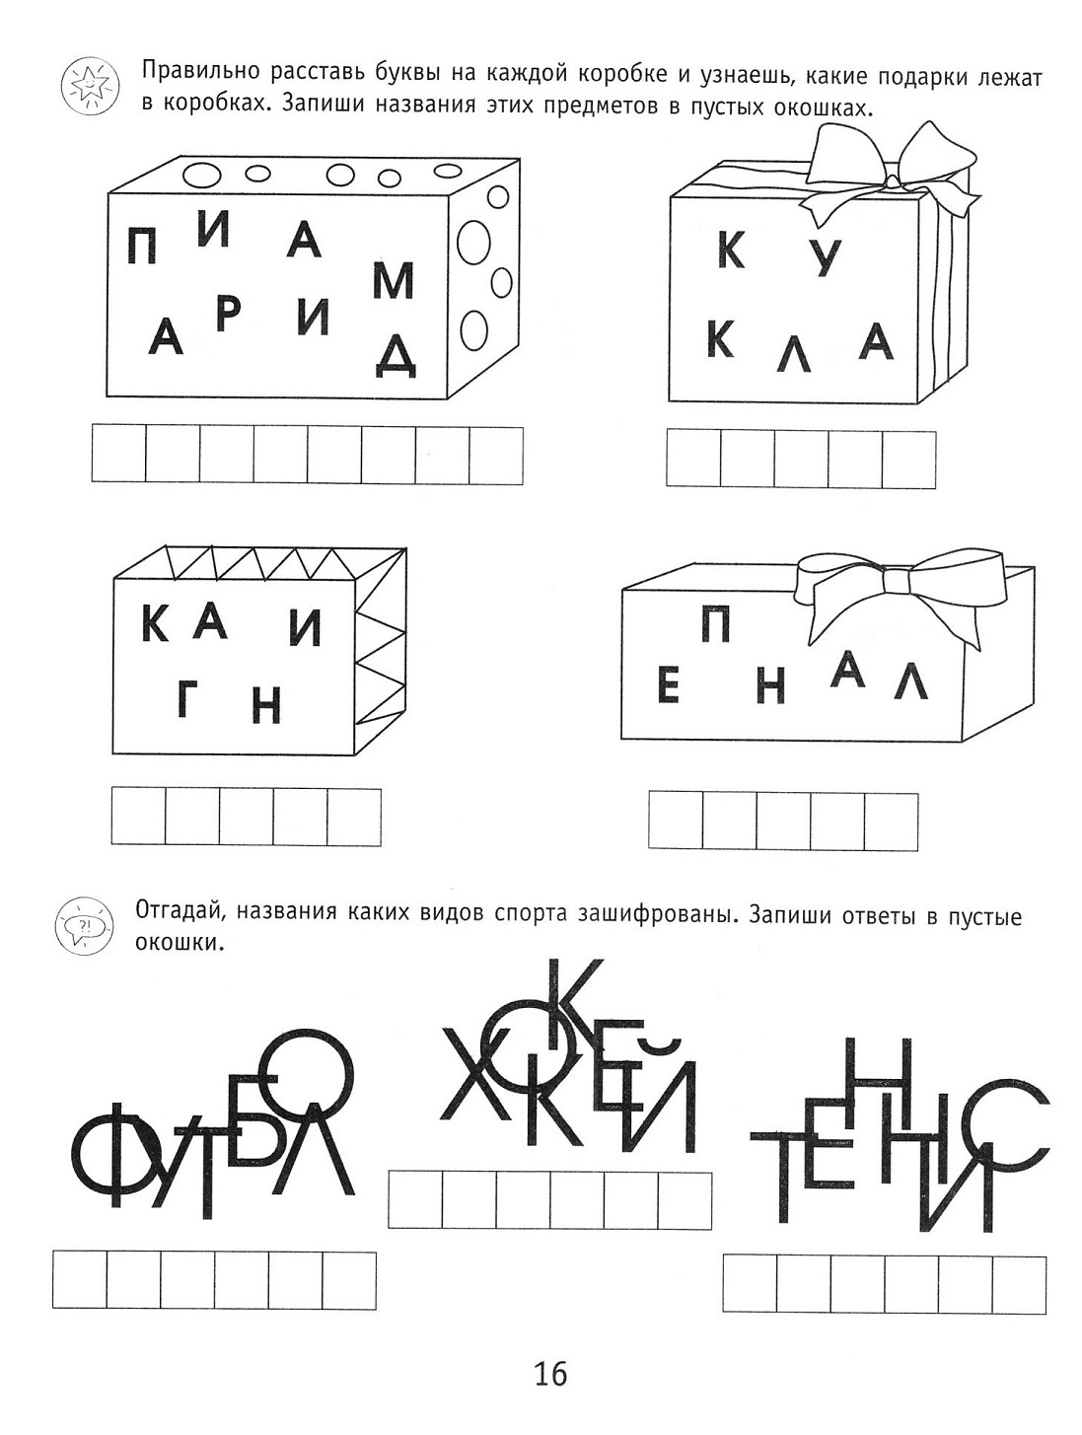

6.С помощью каких букв художник нарисовал человечков? 7. Раскрась только треугольники.

Запиши эти буквы в окошечки. Какая буква получилась?

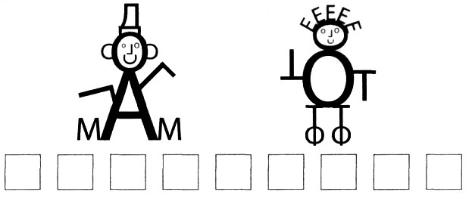 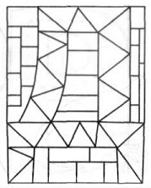

8.Замени картинки словами и запиши предложение. Под предложением нарисуй его схему.

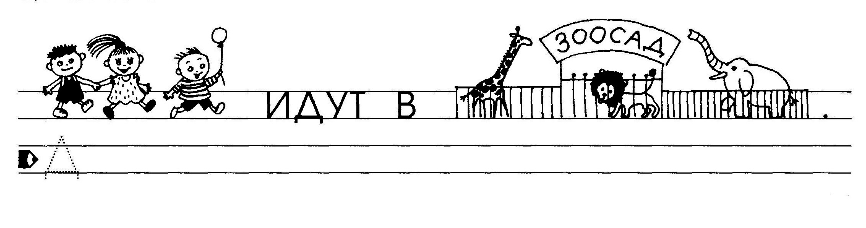

9.Поговорите с ребенком о том, на какие виды делятся продукты питания: (мясные, рыбные, молочные, хлебобулочные, кондитерские). Что можно приготовить из продуктов? Как называются блюда?

10. Молочные продукты обведи синим карандашом, мясные - 11. Подумай, какие продукты полезные, а какие

– красным, а мучные – зелёным. вредные. В каждой строке зачеркни лишнее. 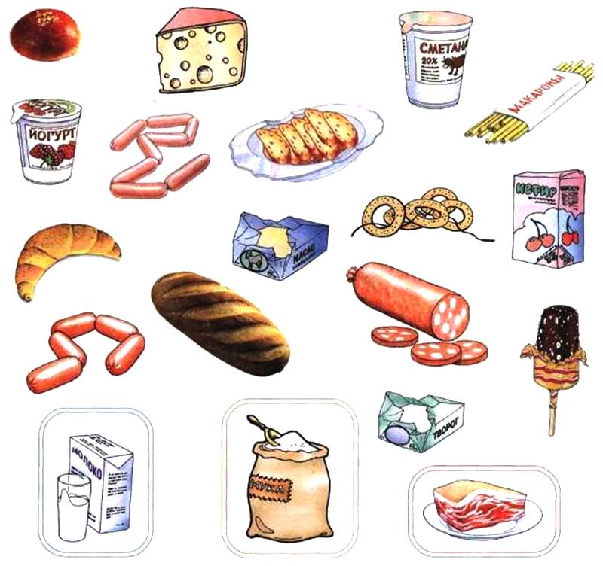 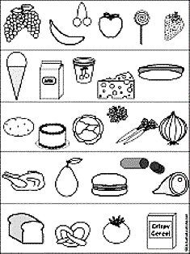

12.Напиши названия блюд, продуктов и напитков в нужные окошки и узнаешь, что больше всего любит малыш.

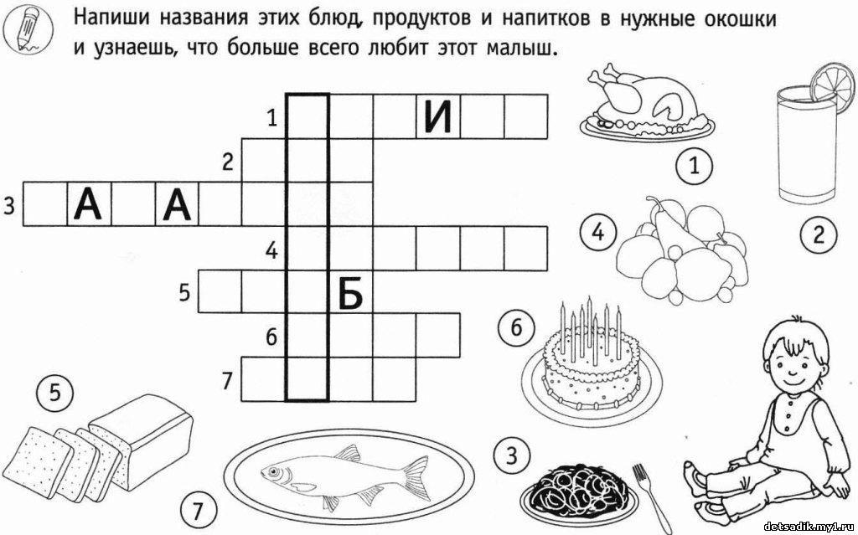

13.Запишите со слов ребёнка какое блюдо получится из продуктов. Н-р: салат из овощей (какой?) - овощной

каша из гречневой крупы –____________________________ суп из геркулеса –__________________________

каша из рисовой крупы – ____________________________суп из вермишели -___________________________

суп из картофеля -_________________________________ запеканка из творога –_________________________

котлета из мяса – ________________________________ суп из овощей -________________________________

суп из риса –____________________________________котлета из рыбы –______________________________

суп из курицы - __________________________________омлет из яиц - ________________________________

каша из пшена - _______________________________сок из вишни - ____________________________

Читаем слова и слоги с буквой Д: да до ду ди ды ад од уд ид ыд дап доп дуп дис дыс дас дот дут дит дык дак док муд мид мыд над нод нуд ныб ниб наб ход худ хид зыд зод зуд вад вид выд вод зда здо зду зди зды вда вдо вду вди вды дма дмо дму дми дмы дна дно дну дни дны дом дым сад два дно дни диск ту-да да-ма ды-ни мо-да во-да дос-ка би-дон хо-дит вид во-дит си-дит ви-дит за-во-ды Ди-ма Ди-на

Читаем слова и слоги с буквой Д: да до ду ди ды ад од уд ид ыд дап доп дуп дис дыс дас дот дут дит дык дак док муд мид мыд над нод нуд ныб ниб наб ход худ хид зыд зод зуд вад вид выд вод зда здо зду зди зды вда вдо вду вди вды дма дмо дму дми дмы дна дно дну дни дны дом дым сад два дно дни диск ту-да да-ма ды-ни мо-да во-да дос-ка би-дон хо-дит вид во-дит си-дит ви-дит за-во-ды Ди-ма Ди-на

